Модуль **antiglitch**

Назначение:

Фильтрация дребезга входного сигнала секундной метки.

Входы-выходы:

| Обозначение в коде | Назначение | Примечание |
| --- | --- | --- |
| clk | тактовая частота модуля |  |
| glitch | входной сигнал модуля, возможно имеющий ошибки |  |
| clean | выход модуля, очищенный от дребезга | Выход имеет различную задержку в зависимости от количества ошибок на входе см. временные диаграммы |

Параметры:

| Обозначение в коде | Назначение | Примечание |
| --- | --- | --- |
| M | определяет размерность буферного массива | При малом значении (M<2) фильтрация не происходит и сигнал напрямую подается на выход (см. временные диаграммы), что связано с особенностями реализации модуля.  При M>2 задержка выхода не фиксирована и разнится от значения к значению. Конкретной зависимости не выявлено, но однозначно можн |
| N | задает граничное значение для подсчета | Определяет минимально количество тактов, улавливаемых модулем, поэтому его значение должно.  Также влияет на задержку, так как участвует в подсчете единиц входного сигнала “glitch”, чем больше N, тем больше будет задержка получения сигнала “clean”  1 ≤ N ≤ M |

Общий анализ задержек выхода “clean” показал, что зависимость задержки X, измеряемой в периодах тактирующего сигнала выглядит следующим образом:

*X = M + N - 3*

*(1)*

При M < 2 эта задержка получения сигнала на выходе становится фиксированной и равняется одному такту.

Временные диаграммы:

parameter N = 1

parameter M = 1

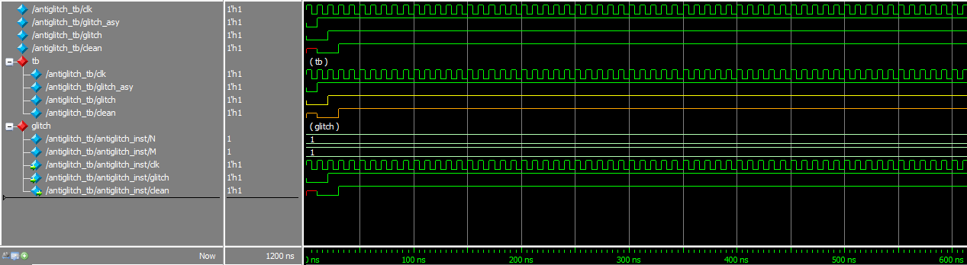

При такой комбинации параметров фильтрации не происходит и сигнал со входа “glitch” подается сразу на выход “clean” с задержкой в один период тактирующей частоты, обусловленной сравнением “if (M<2)”.

Аналогичная картина наблюдается при подаче на вход модуля сигнала с ошибками:

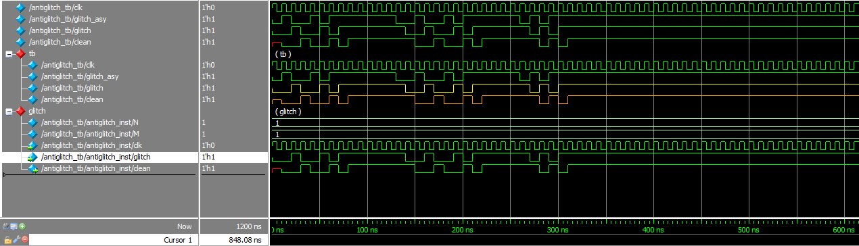

Поскольку условие параметра не соблюдается, фильтрация не происходит.

parameter N = 4

parameter M = 4

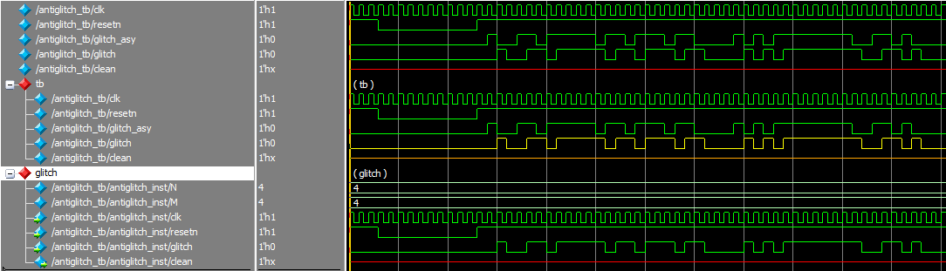*старое (изменил инициализацию выхода clean, добавил изначальное его зануление, иначе выдает сплошную единицу, как на диаграмме выше)*

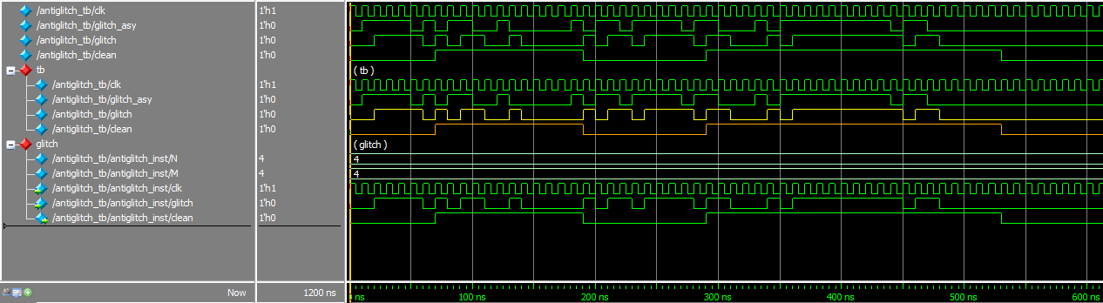

Наблюдается ошибочная работа модуля. Связано это с тем, что задержка между двумя сегментами входных “glitch” импульсов составляет 5 периодов тактовой частоты. Такая задержка распознается как окончание входного воздействия, что приводит к тому, что при поступлении второго сегмента, он воспринимается уже как второе входное воздействие, отчего происходит первоначальная задержка в 5 тактов, вызванная программными подсчетами модуля:

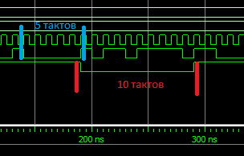

*поясняющий рисунок 1: суммирование 5-ти тактового “глитча” и начальной задержки модуля*

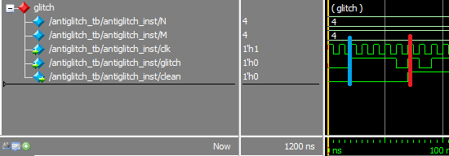

*поясняющий рисунок 2: начальная задержка модуля в 5 тактов при заданных параметрах M и N*

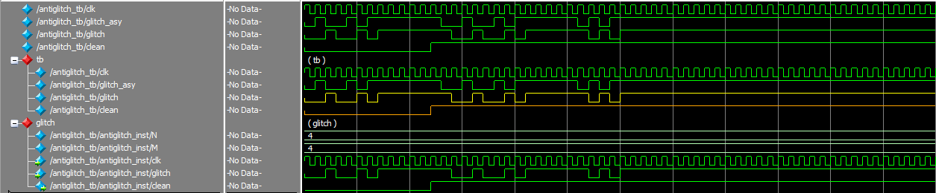

Здесь видны задержки выходного сигнала, связанные с необходимыми вычислениями. Однако наблюдается, что задержка появления единицы на выходе куда больше 5-ти тактов. Предварительно это связано с тем, что модуль не видит единичные импульсы и начинает фильтрацию с более крупного сегмента. От его начала до начала единицы выходного сигнала наблюдается задержка в 5 тактов.

parameter N = 16

parameter M = 16

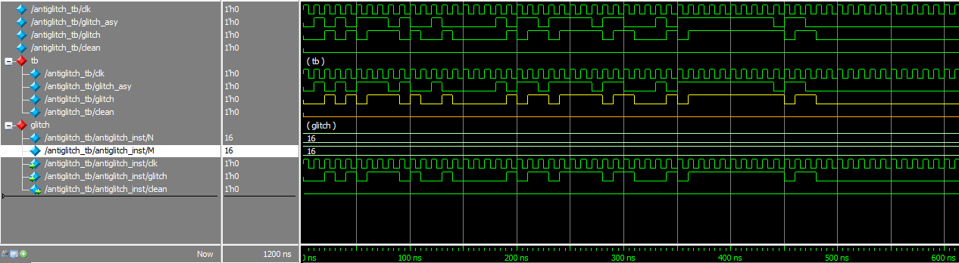

При таких параметрах M и N входные импульсы не распознаются, это связано с большим значением N, являющимся слишком большой граничной величиной для расчета, проводимого модулем.

parameter N = 1

parameter M = 16

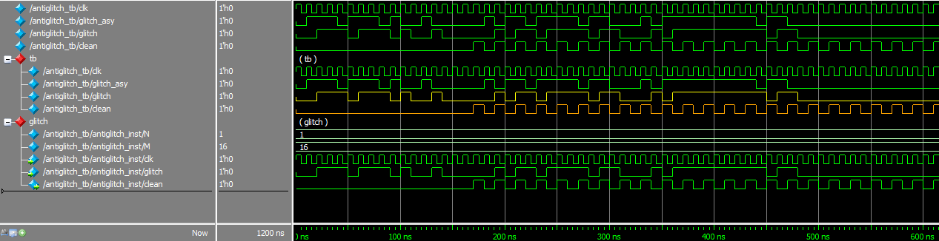

Здесь наблюдается обратная ситуация – при малых значениях N любые дребезги воспринимаются модулем, как входные воздействия, что приводит к некорректной работе модуля и последующей системы.